**俄罗斯抢先美国！普京宣布下周起：大规模接种新冠疫苗**

2020-12-4 来源：腾讯网

俄罗斯总统普京今天要求卫生官员于下周展开大规模2019冠状病毒疾病（COVID-19）疫苗接种，并表示，俄国已生产近200万剂“卫星-V”（Sputnik V）疫苗。

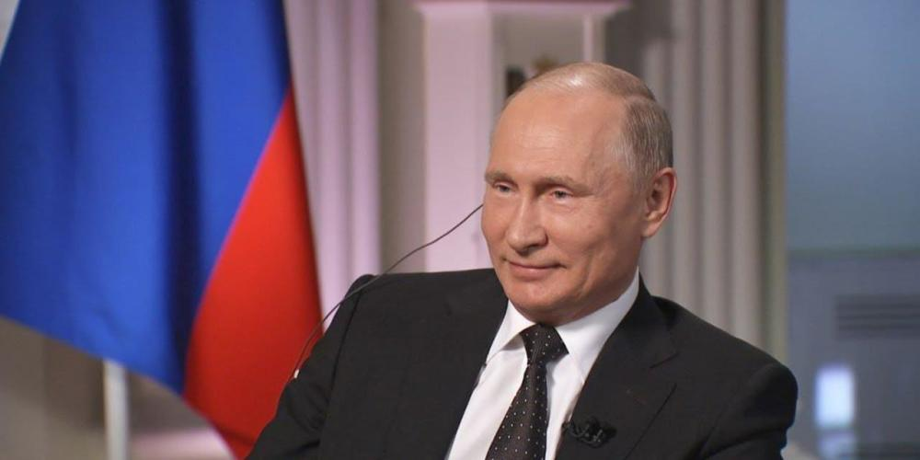

法新社报道，普京（Vladimir Putin）今天表示：“我要求你们安排工作，好让我们在下周结束前，开始这项大规模接种计划。”

普京指出，教师与医生将是首批接种对象。他还说：“超过200万剂疫苗已经出产，或将于未来几天生产出来。”

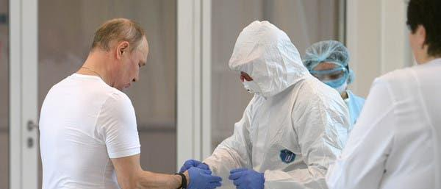

俄国上周指出，根据初步数据，“卫星-V”疫苗有效性高达95%，防护力堪比其他国际厂商的疫苗。

“卫星-V”目前正处于第3期最后临床试验阶段，共约4万名志愿者参与试验。

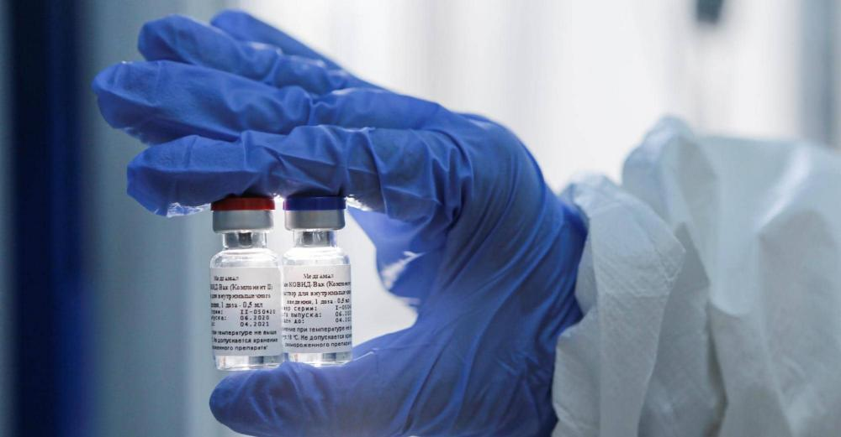

另外，英国今天领先全球批准使用美国辉瑞大药厂（Pfizer）和德国BioNTech联手研发的2019冠状病毒疾病疫苗，将从下周开始提供接种。

# 法国正式宣布新冠肺炎疫苗接种计划 明年1月首批100万人受益

2020.12.4 来源：腾讯网

法国政府3日晚举行新闻发布会，正式公布了新冠肺炎疫苗接种计划。同一天，葡萄牙也公布了疫苗接种安排。

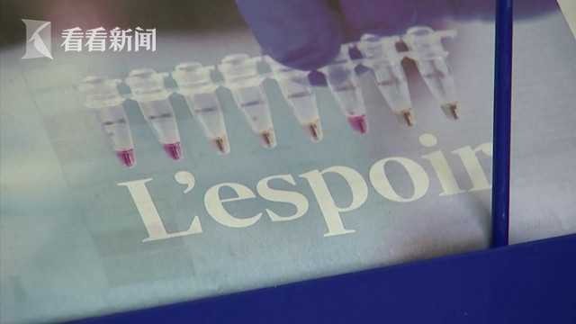

法国的疫苗接种计划将分三个阶段：如果疫苗上市顺利，法国将在2021年1月开始接种，受益人群大概在100万人左右，主要包括居住在失能养老院的老人，以及在这些机构工作的65岁以上工作人员等人群；2月和3月间，将进行第二阶段接种，受益人群在1400万左右；等到春季，其他公众可以接种疫苗。

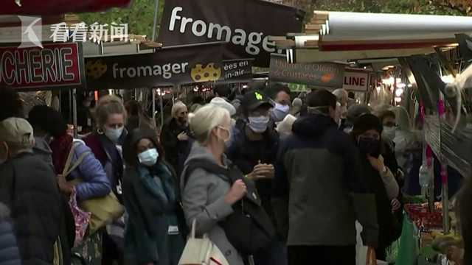

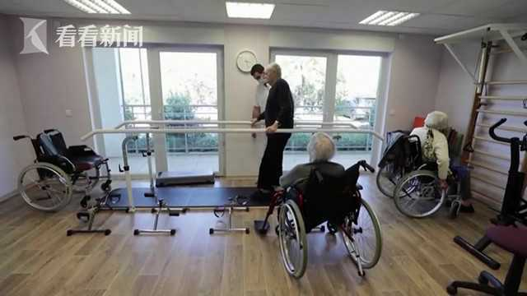

法国总理卡斯泰表示，法国已经签订了6份预订合同，法国有可能共获得2亿剂疫苗，足够为1亿人口接种。卡斯泰说，"我们只支付实际交付给我们的疫苗款项，所有人都可以免费接种疫苗，政府为此做了预算，2021年社会保障预算将达到15亿欧元。"

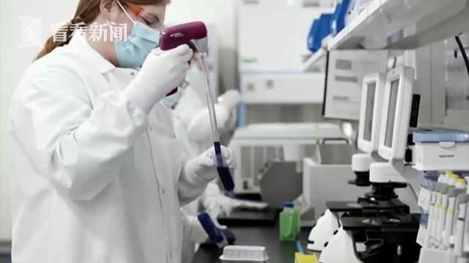

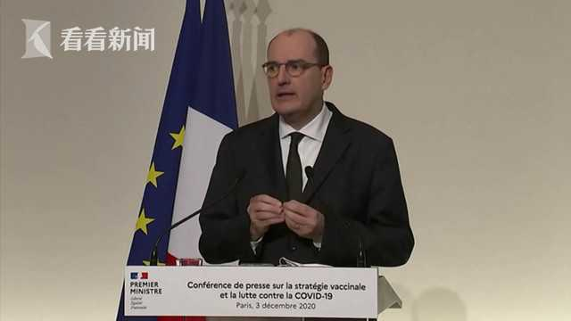

法国卫生部长韦朗表示，疫苗接种将根据自愿、免费和安全的原则进行。民众可以选择自己信任的医生进行接种。韦朗表示，目前还不清楚实际接种的人数是否能够满足控制疫情的要求，因此至少在几个月的时间里，民众仍需要佩戴口罩，保持社交距离，并继续实施检测、追踪和隔离措施。

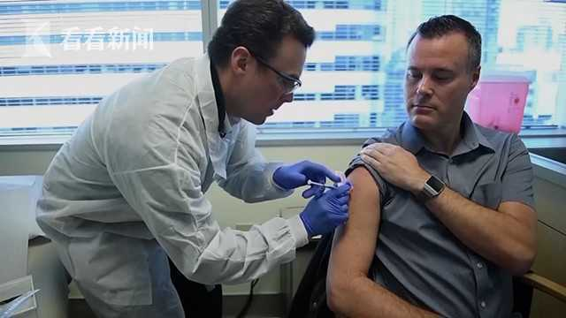

同一天，葡萄牙政府也宣布了该国新冠肺炎疫苗接种时间表，最迟于明年1月至4月为近100万人接种疫苗，具体时间取决于疫苗交付速度。



**国产新冠疫苗目前进展如何？产能有多大？**

2020-12-4 来源：央广网

据新华社消息，国务院副总理孙春兰、国务委员王勇12月2日在北京调研新冠病毒疫苗研发和生产准备工作，实地考察中国食品药品检定研究院、北京科兴公司、国药中生北京公司。孙春兰在调研中指出，下一步要做好新冠疫苗大规模生产准备。

截至目前，我国有5个疫苗正在开展三期临床试验，分别是：中国医药集团有限公司的“中生武汉”和“中生北京”灭活疫苗、北京科兴中维生物技术有限公司的灭活疫苗、军事科学院联合康希诺公司研发的腺病毒载体疫苗、中国科学院微生物研究所和安徽智飞龙科马共同研发的新冠重组蛋白疫苗。

国产疫苗目前进展如何？各家企业的研发和生产情况怎样，供应量能否保证呢？记者对此进行了梳理。

**目前进展如何**

国药中生（2个疫苗）：

“（国药中生研发的新冠病毒灭活疫苗）三期临床试验截至目前已有5万人接种，应该说很快就能拿到结果。”国药集团中国生物董事长杨晓明日前表示，包括我国批准疫苗紧急使用之后，国药中生的灭活疫苗紧急使用60多万人，在安全性方面，目前未收到ADE（抗体依赖的增强作用，会使得疫苗接种者感染严重）现象的报告。

科兴中维：

科兴控股生物技术有限公司董事长尹卫东也在日前表示，北京科兴中维生物技术有限公司开发的新冠疫苗克尔来福，正在巴西开展三期临床研究，预计将于12月初完成中期分析。

“我们在不同国家选择了优秀的科学家团队，严格按照国际疫苗三期临床规范推进，组建了没有中国人，也没有发起人的数据监察委员会，由他们对我们未来的结果做出判断，这样的判断将是公正、科学的。”尹卫东说。

康希诺与军科院陈薇院士团队：

“（腺病毒载体新冠疫苗）三期临床目前已经入组受试者超过万人。”康希诺生物股份公司董事长宇学峰介绍，到目前为止，没有报道一例急性安全性事件。在巴基斯坦等地开展的三期临床试验于9月开始，目前进展顺利。

安徽智飞龙科马与中科院微生物所：

重组蛋白疫苗是将病毒蛋白在工程细胞中进行高量表达形成的疫苗。该疫苗于6月19日获得临床试验许可，6月23日启动一期临床试验、7月10日启动二期临床试验，11月将在包括乌兹别克斯坦等多个国家开展三期临床试验。

**产能如何**

此前的报道显示，在北京市政府的支持下，国药中生用时60天建成北京新冠灭活疫苗车间，并通过国家级生物安全专家的现场评估；地处武汉的另一新冠灭活疫苗车间也完成了疫苗产能扩大改造建设。

据国药集团中国生物副总裁张云涛介绍，两个车间的实际产能预计可达3亿剂，今年年底能供应1亿剂。国药中生还在扩大新冠灭活疫苗产能，二期年产量可达10亿剂，一期二期合计可达到13亿剂。二期大概3个月到半年（可以建成）。

8月底，科兴中维全新的新冠疫苗生产线在经专家评估和相关部门批准后，已投入使用，开始批量生产。尹卫东介绍，生产车间的产能、产量、质控，都是全球领先的，形成了年产3亿剂以上的产能，未来还会考虑根据市场需求增加产量。今年年底能生产1亿剂。

关于腺病毒载体疫苗的产能，宇学峰此前接受媒体采访时表示，新冠疫苗的规划产能为1—2亿剂。康希诺公司的生产能力介绍宣传页上也显示，其新冠疫苗生产厂房按照我国及国际GMP要求设计和建设，拥有高密度连续灌流细胞培养技术、年产能1—2亿剂。

关于重组蛋白疫苗的产能，此前有报道显示，按现有产能计算，一旦获批，智飞龙科马的重组亚单位新冠疫苗年产能可达3亿剂、1.5亿人份。

重组蛋白疫苗研发负责人，中科院微生物所研究员严景华此前在首届中国卫生健康科技创新发展大会上做报告时表示，该疫苗的二聚体设计使得其抗原表达产量很高，且不需要高等级生物安全实验室生产车间，可以实现大规模的工业化生产。

# 王军志院士：6亿支国产新冠灭活疫苗将在年内获批上市

# 2020.12.4 来源： “武汉晚报”微信公众号

“武汉晚报”微信公众号12月4日消息，“关于疫苗，未来一至两周将有大消息公布。”当日，科研攻关组疫苗研发专班专家组副组长、中国工程院院士王军志在第八次世界中西医结合大会做《新冠肺炎疫苗和药物研发进展》发言时表示，“年内将有6亿支灭活疫苗获批上市”。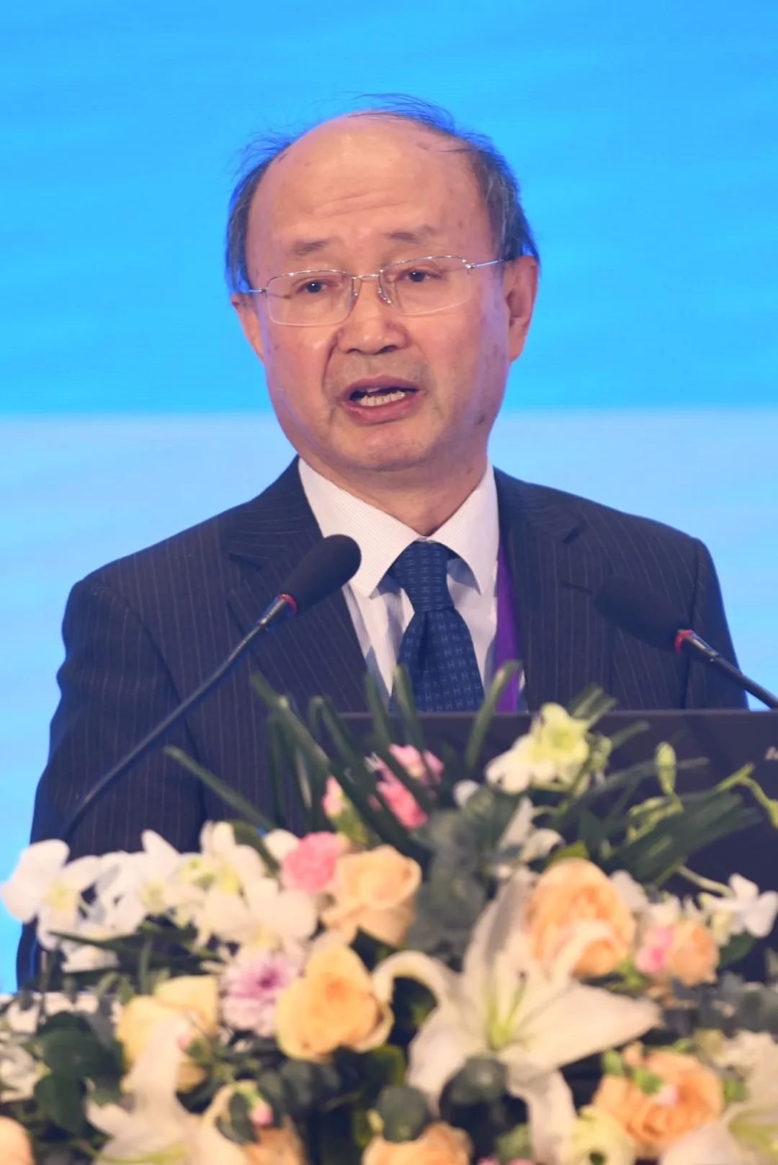

2020年12月4日，第八次世界中西医结合大会上，王军志作主旨报告演讲。 本文图片 “武汉晚报”微信公众号

王军志介绍，早在疫情发生之初，科研攻关组就第一时间布局疫苗攻关任务，先后部署了灭活疫苗、重组蛋白疫苗、腺病毒载体疫苗、减毒流感病毒载体疫苗和核酸疫苗5条技术路线并行研发，组织12个全国优势团队进行联合攻关。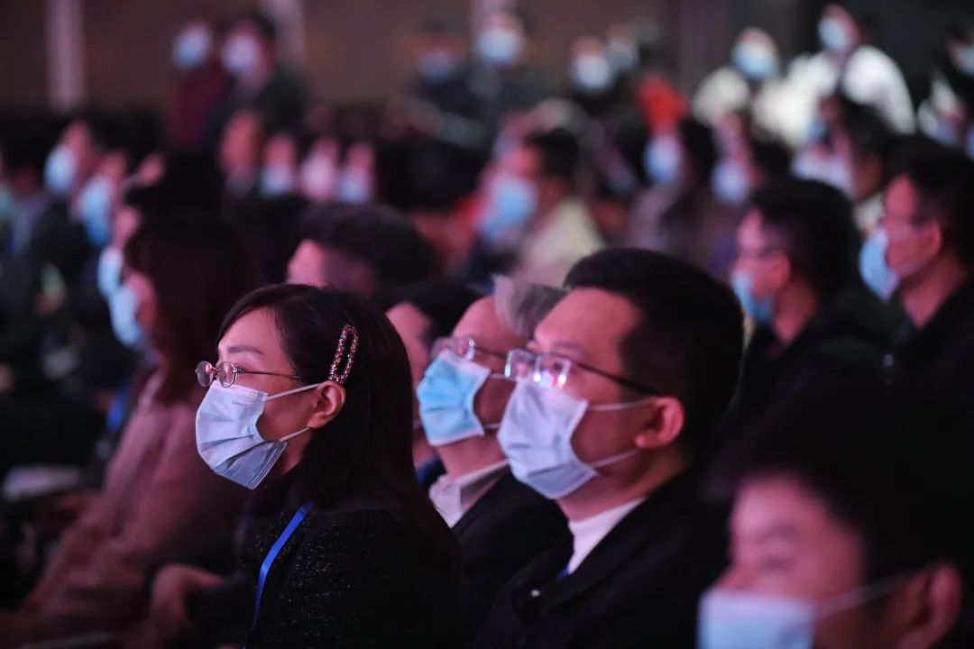

2020年12月4日，第八次世界中西医结合大会现场。

截至12月2日，全球在研疫苗共有214个。其中51个已进入临床研究（中国14个），进入三期临床的有14个（中国6个）。而中国进入三期临床的6支疫苗，其中四支为灭活疫苗。

“这本身就是我们国家多年来，在疫苗领域研发能力、技术和经验积累的结果，体现了我国在疫苗研发方面具有比较好的技术优势和制度优势。“王军志说，对于灭活疫苗，在我国是比较成熟的，技术也比较好。

不仅如此，灭活疫苗的主要特点与天然病毒结构最接近，所以应用以后人体的免疫应答反应比较强，安全性也是可控的。另外，它比较稳定，可在2-8摄氏度下运输，冷链运输很方便。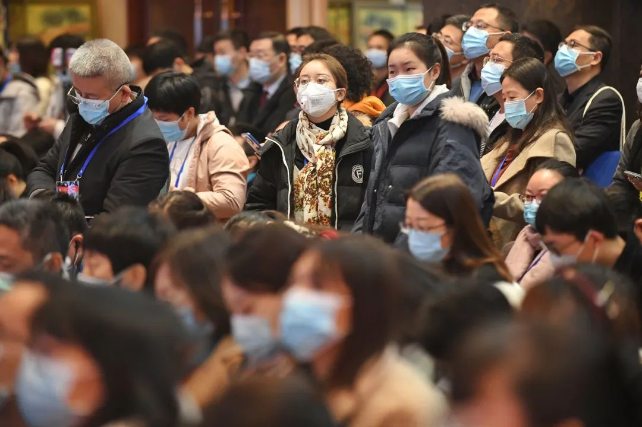

“灭活疫苗的整个研发、生产、质量控制及安全性、有效性评价标准比较成熟。我们有丰富的经验，采用先进的纯化技术和质量控制技术，使抗原的纯度达到95%以上，这和重组蛋白疫苗的标准一致。“王军志说，灭活疫苗制备出来后，经过了多期临床试验以后，已初步得到良好的安全性和免疫原性结果。

在王军志看来，对于新冠疫苗，不论采取什么样的技术路线，最重要的是结合病原体的本身特性，采用适合的工艺，研制出安全、有效、质量可控的疫苗，这是最重要的，也是判断的唯一标准。

王军志介绍，灭活疫苗必须在P3实验室生产，如果需要大规模生产，其实验室的生物安全保障和检测技术必须要达到世界一流的水平。“这方面我们国家做得非常成功，所以这一次我们国家灭活疫苗能走在全世界的前面。”